**Servizi Scolastici - Backoffice**

**Manuale**

**Servizi Scolastici**

Sistema Palermo Innovazione SpA

|  |  |
| --- | --- |
| **Titolo Documento:** | Manuale di configuazione |
| **Ambito** | Servizi Scolastici |
| **Data** | 31/01/2022 |
| **Revisione** | 1.0 |

|  |  |  |  |
| --- | --- | --- | --- |
| **Revisioni** | | | |
| **Versione:** | **Data** | **Modifiche** | **Autore** |
| 1.0 | 31/01/2022 | Prima versione | SISPI |

**Sommario**

1 INTRODUZIONE AL PROGETTO 7

2 LOGIN 9

3 SCUOLE 10

3.1 Interfaccia principale 10

3.2 Conferme di iscrizione scuola infanzia 13

3.2.1 Iscrizione 15

3.3 Iscrizioni Infanzia 17

3.3.1 Dettaglio procedimento 19

3.3.2 Gestione documentale 22

3.4 Configurazione istituti 23

4 ASILO E CENTRO D’INFANZIA 24

4.1 Interfaccia principale 24

4.2 Pagamenti retta scolastica 28

4.3 Dettaglio iscrizione centri infanzia comunali 29

4.4 Rate Scolastiche 30

4.5 Registra pagamento asilo nido 33

4.6 Registra pagamento centro infanzia 35

4.7 Conferme di iscrizione asilo nido 37

4.7.1 Aggiungi iscritto 42

4.8 Conferme di iscrizione centro infanzia 43

4.9 Iscrizioni nido 2022/2023 46

4.9.1 Gestione del processo 47

4.10 Iscrizione centro infanzia 2022/2023 49

4.10.1 Gestione del processo 50

4.11 Gestione ISEE 53

5 PAGAMENTI RETTE 56

5.1 Interfaccia principale 56

5.2 Pagamenti retta scolastica 57

5.3 Dettaglio pagamenti centri infanzia 58

6 RESPONSABILE UNITÀ DIDATTICA 59

6.1 Interfaccia principale 59

6.2 Iscrizioni 61

6.2.1 Gestione procedimento 61

7 AMMINISTRAZIONE 63

7.1 Interfaccia principale 63

7.2 Configurazione dei servizi 67

7.3 Procedimenti 70

**Lista Figure**

Figura 1: Login – Schermata principale 9

Figura 2: Scuole – Interfaccia principale 11

Figura 3: Scuole – Bottone 1 12

Figura 4: Scuole – Bottone 2 12

Figura 5: Conferma di iscrizione scuola infanzia – Schermata principale 13

Figura 6: Conferma di iscrizione scuola infanzia – Tool di ricerca conferme 14

Figura 7: Conferma di iscrizione scuola infanzia – Bottone di ricerca 14

Figura 8: Conferma di iscrizione scuola infanzia – Tool di inserimento nuova iscrizione 1 15

Figura 9: Conferma di iscrizione scuola infanzia – Tool di inserimento nuova iscrizione 1 16

Figura 10: Iscrizione infanzia – Schermata principale 17

Figura 11: Iscrizione infanzia – Informazioni ulteriori di iscrizione 18

Figura 12: Iscrizione infanzia – Esempio di export in .csv 18

Figura 13: Iscrizione scuola infanzia – Dettaglio procedimento – schermata principale 19

Figura 14: Iscrizione scuola infanzia – Dettaglio procedimento – Valutazione amministrativa 20

Figura 15: Iscrizione scuola infanzia – Dettaglio procedimento – Assegnazione esito 21

Figura 16: Iscrizione scuola infanzia – Dettaglio procedimento – Visualizzazione documento di esito 21

Figura 17: Iscrizione scuola infanzia – Gestione documentale – schermata principale 22

Figura 18: Configurazione istituti – schermata principale 23

Figura 19: Configurazione istituti – esempio di configurazione 23

Figura 20: Asilo e Centro Infanzia – Interfaccia principale 25

Figura 21: Asilo e Centro Infanzia – Bottone 1 26

Figura 22: Asilo e Centro Infanzia – Bottone 2 26

Figura 23: Asilo e Centro Infanzia – Bottone 3 26

Figura 24: Asilo e Centro Infanzia – Bottone 4 27

Figura 25: Pagamenti retta scolastica – Interfaccia principale 28

Figura 26: Dettaglio iscrizione centri infanzia comunali – Schermata principale 29

Figura 27: Rate scolastiche – Schermata principale 30

Figura 28: Rate scolastiche – Pagamenti retta scolastica 31

Figura 29: Rate scolastiche – Rate log 31

Figura 30: Rate scolastiche – Modifica importo rata 32

Figura 31: Registra pagamento asilo nido – Schermata principale 33

Figura 32: Registra pagamento asilo nido – Pagamento Retta Iscrizione 34

Figura 33: Registra pagamento centro infanzia – Schermata principale 35

Figura 34: Registra pagamento centro infanzia – Pagamento Retta centro infanzia 36

Figura 35: Conferme di iscrizioni asilo nido – Schermata principale 37

Figura 36: Conferme di iscrizioni asilo nido – Modifica conferma 1 38

Figura 37: Conferme di iscrizioni asilo nido – Modifica conferma 2 39

Figura 38: Conferme di iscrizioni asilo nido – Piano tariffario 40

Figura 39: Conferme di iscrizioni asilo nido – Pagamenti retta scolastica 40

Figura 40: Conferme di iscrizioni asilo nido – Rate log 41

Figura 41: Conferme di iscrizioni asilo nido – Aggiungi iscritto – Schermata principale 42

Figura 42: Conferme di iscrizioni centro infanzia – Schermata principale 43

Figura 43: Conferme di iscrizioni centro infanzia – Modifica conferma 1 44

Figura 44: Conferme di iscrizioni centro infanzia – Modifica conferma 2 45

Figura 45: Conferme di iscrizioni centro infanzia – Dettaglio iscrizione centro infanzia 45

Figura 46: Iscrizione nido – Schermata principale 46

Figura 47: Iscrizione nido – Gestione del processo – Id istanza 47

Figura 48: Iscrizione nido – Gestione del processo – Id documento 48

Figura 49: Iscrizione nido – Schermata principale 49

Figura 50: Iscrizione centro infanzia – Gestione del processo – schermata principale 50

Figura 51: Iscrizione centro infanzia – Gestione del processo – Valutazione amministrativa 51

Figura 52: Iscrizione centro infanzia – Gestione del processo – Assegnazione esito 52

Figura 53: Gestione ISEE– Schermata principale 53

Figura 54: Gestione ISEE – Modifica ISEE 54

Figura 55: Gestione ISEE – Id istanza e Id documento 54

Figura 56: Gestione ISEE – Gestione processo istanza 55

Figura 57: Gestione ISEE – Gestione documento 55

Figura 58: Pagamenti – Interfaccia principale 56

Figura 59: Pagamenti retta scolastica nido – schermata principale 57

Figura 60: Pagamenti retta scolastica centro infanzia – schermata principale 58

Figura 61: Responsabile unità didattica – Interfaccia principale 59

Figura 62: Responsabile unità didattica – Bottone 1 60

Figura 63: Responsabile unità didattica – Bottone 2 60

Figura 64: Responsabile unità didattica – bottone 3 60

Figura 65: Responsabile unità didattica – Gestione processo istanza 61

Figura 66: Amministrazione – Interfaccia principale 64

Figura 67: Amministrazione – Bottone 1 65

Figura 68: Amministrazione – Bottone 2 65

Figura 69: Amministrazione – Bottone 3 65

Figura 70: Amministrazione – Bottone 4 65

Figura 71: Amministrazione – Bottone 5 66

Figura 72: Configurazione servizi – Schermata principale 67

Figura 73: Configurazione servizi – Modifica servizio 68

Figura 74: Configurazione servizi – Specifiche servizio 68

Figura 75: Configurazione servizi – Modifica task specifico 69

Figura 76: configurazione procedimenti – schermata principale 70

Figura 77: Configura procedimenti – modifica procedimento 71

# INTRODUZIONE AL PROGETTO

Il progetto Servizi Scolastici Comune di Palermo su KeySuite 6 consiste nella realizzazione di un modello organizzativo e tecnologico di sistema informativo integrato, finalizzato alla digitalizzazione dei procedimenti amministrativi di una pubblica amministrazione con particolare focus sulla parte dei Servizi Scolastici, mediante una metodologia operativa per la reingegnerizzazione delle procedure amministrative anche sotto il profilo della trasparenza, semplificazione verso i cittadini e trasformazione digitale dell’amministrazione, in compliance con gli obiettivi dettati sia dal nuovo Piano d’azione dell’Unione europea per l’eGovernment 2016-2020, sia dal Piano triennale per l’informatica nella PA (pubblica amministrazione) 2017-2019 e sia con le Linee Guida AgID in materia di digitalizzazione dei servizi della pubblica amministrazione.

Il progetto Servizi Scolastici KS 6 mette a disposizione un set di processi di digitalizzazione e trasformazione digitale per i principali ambiti del settore dei Servizi Scolastici, a partire dalle Iscrizioni alle Conferme alle Scuole d’Infanzia e Asili Nido passando da quelli necessari al Pagamento delle Rette Scolastiche. Inoltre sono presenti processi e servizi online di supporto come la Gestione dell’ISEEE e tutte le richieste indirette collegabili al settore Scuola che i genitori possono presentare in autonomia sulla piattaforma web.

Il progetto Servizi Scolastici KS 6 si concretizza in una piattaforma tecnologica costituita dai software a riuso KeySuite 6 e da quelli della piattaforma KeySuite Freeware, nelle versioni implementate ed in uso al Comune di Palermo e al SISPI. I principali moduli del progetto sono:

* Sistema di gestione documentale (Document Management System, DMS) basato su Solr Cloud opportunamente esteso per rispettare i dettami di una corretta gestione archivistica dei documenti.
* Sistema per l’orchestrazione di procedimenti amministrativi e flussi documentali (Business Process Management System, BPM) basato su JBPM 7 esteso con funzionalità ad-hoc per fornire una soluzione completa per l’automazione dei processi.
* Console di Back-Office a supporto degli uffici preposti che fornisce tutti gli strumenti per una completa interazione con i diversi procedimenti amministrativi e flussi documentali.
* Portale dei Servizi On-Line, lo strumento facile, veloce e diretto, rivolto a cittadini, imprese ed utenti esterni per interagire con gli uffici di Enti pubblici o privati tramite sportelli virtuali polifunzionali.
* Designer BPMN 2.0, strumento web based molto intuitivo che consente di modellare un qualunque processo/procedimento evidenziando la struttura e la scomposizione di questo in attività elementari. Il Designer permette inoltre, attraverso l’integrazione con il servizio Form Manager, di disegnare i form accessibili di interazione con l’utente previsti nel procedimento. Queste caratteristiche consentono di utilizzare la terminologia comune alla PA, rendendo il disegno dei processi facilmente leggibile e riusabile, ma al tempo stesso conforme alla notazione standard BPMN2.

Il presente documento descrive in maniera dettagliata le funzionalità utente proprie del modulo “Console di Back-Office a supporto degli uffici preposti” con focus sull’operatività del personale della pubblica amministrazione sui servizi online del settore Scuola disponibili sulla piattaforma a riuso in oggetto.

# LOGIN

L’accesso al portale di backoffice dei servizi scolastici del Comune di Palermo avviene per tutti gli utenti autorizzati inserendo le credenziali di username e password nelle tab di “Accedi”. Non è necessario il login con SPID o con CIE.

La Figura 1 riporta un esempio di credenziali per il login.

Figura : Login – Schermata principale

# SCUOLE

## Interfaccia principale

L’interfaccia principale per **l’operatore con accesso ai servizi della Scuola dell’Infanzia** è mostrato in Figura 2.

Tale schermata riporta in maniera riassunta e diretta le seguenti informazioni:

* L’elenco dei task da completare, riportando le informazioni principali come nome, soggetto, stato e data di inizio del task;
* L’elenco delle istanze avviate: di queste, viene riportato nome, data di avvio, soggetto che ha avviato l’istanza;
* Inoltre, viene anche mostrato graficamente l’andamento delle istanze create nell’anno corrente e la percentuale di istanze attive e completate.

Sia per le istanze che per i task è possibile compiere l’azione di visualizzazione tramite apposito bottone.

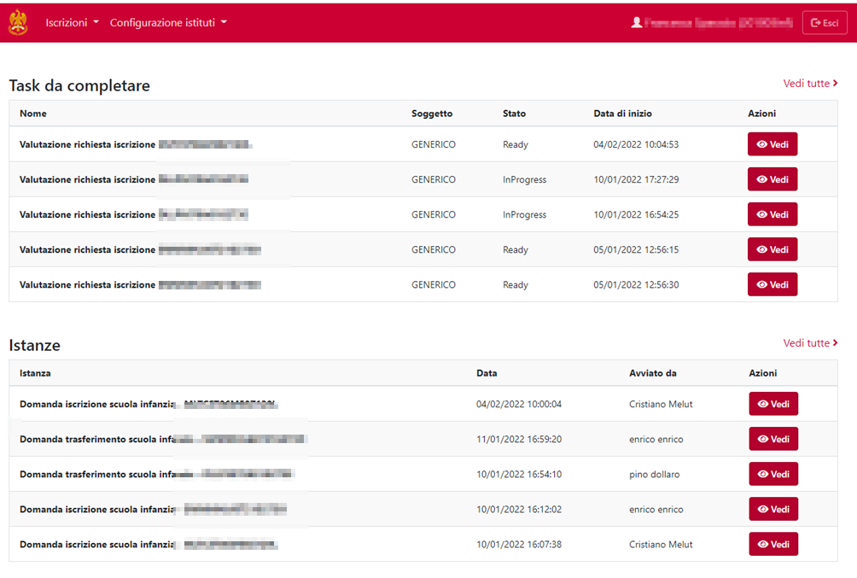

Figura : Scuole – Interfaccia principale

Nella parte alta della schermata principale sono presentì due bottoni con menu a tendina Figura 3 e Figura 4.

Il primo bottone riguarda le attività che l’operatore può effettuare in ambito “Iscrizioni” che sono:

* Conferme di iscrizione;
* Iscrizione infanzia 2022/2023.

Figura : Scuole – Bottone 1

Con il secondo bottone, l’operatore può accedere alla configurazione degli istituti e modificare eventuali fasce di iscrizione istituti (Figura 4).

Figura : Scuole – Bottone 2

## Conferme di iscrizione scuola infanzia

Le conferme di iscrizione alla scuola di infanzia possono essere visualizzate premendo sulla relativa voce mostrata nel menu a tendina per il bottone “Iscrizioni” (Figura 5).

La schermata principale è composta da 2 parti generali: la barra di ricerca delle conferme e la visualizzazione dell’elenco delle conferme. Inoltre sono presenti due bottoni che permettono di approfondire la ricerca e di inserire un nuovo iscritto.

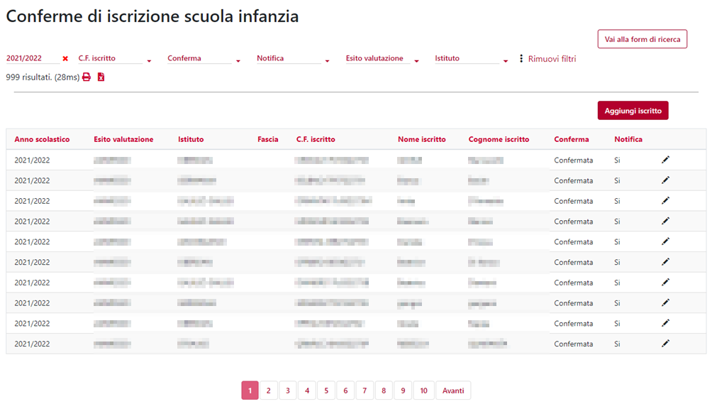

Figura : Conferma di iscrizione scuola infanzia – Schermata principale

Come mostrato in Figura 6, le modalità di ricerca possono essere settate tramite filtri e possono avvenire per: anno scolastico, codice fiscale iscritto, esito della conferma, esito della notifica, esito di valutazione della domanda e istituto scolastico di iscrizione. Vengono anche visualizzati il numero di risultati ottenuti nella ricerca la possibilità di export di tali risultati (file .csv, file .pdf). Nell’elenco, viene visualizzato l’esito della ricerca.

Figura : Conferma di iscrizione scuola infanzia – Tool di ricerca conferme

Tramite il bottone “Vai al form di ricerca” (Figura 7) è possibile approfondire la ricerca tramite le informazioni anagrafiche dell’iscritto (CF, nome e cognome del minore, anno di iscrizione).

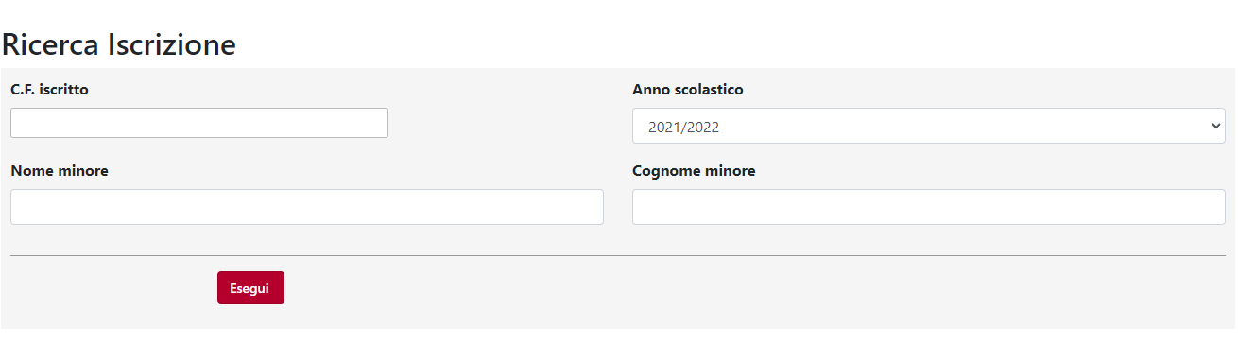

Figura : Conferma di iscrizione scuola infanzia – Bottone di ricerca

### Iscrizione

Tramite il bottone nella schermata principale delle conferme di iscrizione alla scuola infanzia (Figura 5), è possibile inserire manualmente anche una nuova iscrizione (Figura 8). I dati richiesti sono quelli del richiedente, quelli del minore da iscrivere e quelli dell’istituto di iscrizione.

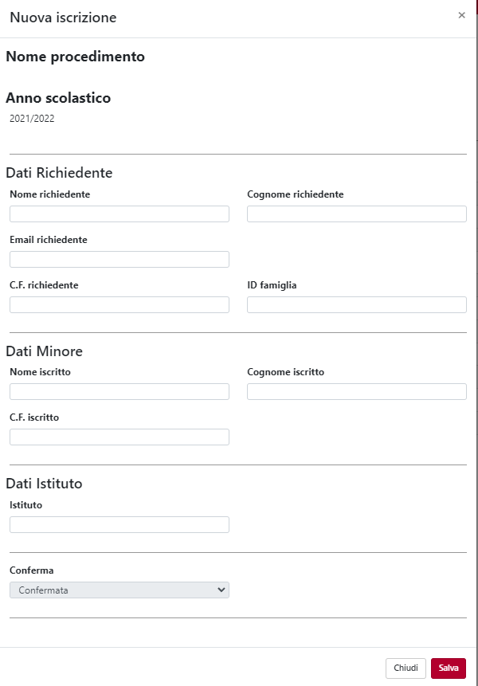

Figura : Conferma di iscrizione scuola infanzia – Tool di inserimento nuova iscrizione 1

In Figura 9 si riporta un esempio di iscrizione completa. L’operatore, una volta completata la procedura di inserimento de i dati, può scegliere se salvare il processo.

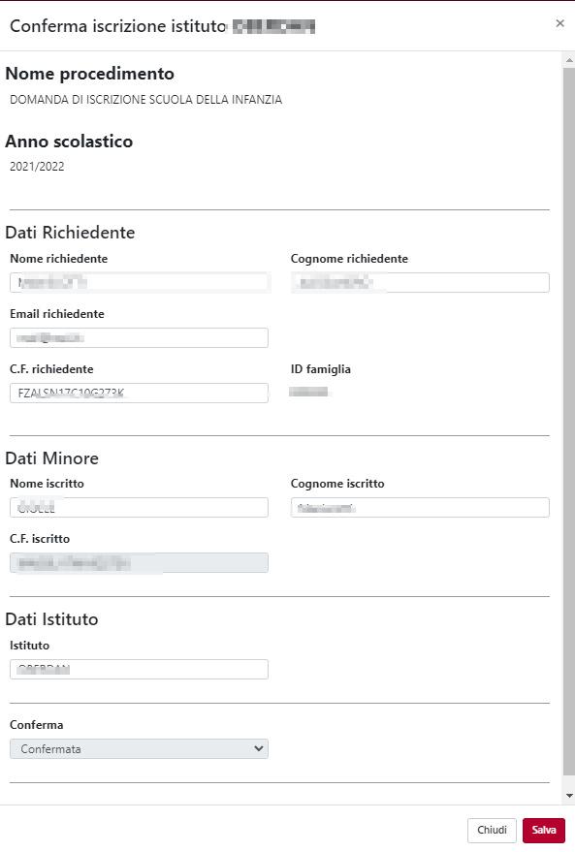

Figura : Conferma di iscrizione scuola infanzia – Tool di inserimento nuova iscrizione 1

## Iscrizioni Infanzia

Ritornando sul menu a tendina relativo al bottone “Iscrizione”, alla voce “Iscrizioni infanzia” (Figura 5), si accede alla schermata principale di questo servizio (Figura 10). Per iscrizioni infanzia si intendono tutte le richieste di iscrizione ex novo, di trasferimento e di riconferma.

Il sistema di visualizzazione e interazione operatore/portale è lo stesso di quello riportato nel capitolo 3.2.

In alto si trova una barra di ricerca composta da filtri significativi (anno di iscrizione, cittadinanza, criteri espressi al momento dell’iscrizione, nome della scuola, ecc.). Inoltre, è possibile approfondire la ricerca tramite apposito bottone “Vai al form di ricerca”.

Subito sotto, si trova l’elenco delle varie iscrizioni con i seguenti metadati:

* Id istanza e Id documento;
* Data presentazione;
* CF richiedente e CF iscritto;
* Dati generali di protocollo.

Figura : Iscrizione infanzia – Schermata principale

Cliccando sul bottone “i” (Figura 11) è possibile visualizzare ulteriori informazioni, quali: nome della scuola di iscrizione, richiesta di frequenza anticipata, vaccinazioni, ecc.

Figura : Iscrizione infanzia – Informazioni ulteriori di iscrizione

Come per le conferme di iscrizione (cfr. Capitolo 3.2), anche per le iscrizioni all’infanzia è possibile esportare il risultato della ricerca sia come file .pdf che come file .csv. In Figura 12 si mostra un esempio di export.

Figura : Iscrizione infanzia – Esempio di export in .csv

### Dettaglio procedimento

Cliccando sull’id dell’istanza nella schermata principale (Figura 10), è possibile accedere alla schermata di descrizione e visualizzazione dei dati di iscrizione (Figura 13).

Per ogni domanda di iscrizione vengono riportati:

* I metadati principali dell’istanza: data inizio, data ultima modifica e creatore dell’istanza;
* La documentazione relativa all’istanza, tra cui:
  + Il pdf della domanda di iscrizione generato al momento della sottomissione della domanda da parte del cittadino;
  + Eventuali documenti allegati;
  + Eventuali richieste di documentazione integrativa;
  + Link per modificare i dati dell’istanza;
* L’elenco delle attività aperte;
* L’elenco delle attività concluse su quell’istanza.

Figura : Iscrizione scuola infanzia – Dettaglio procedimento – schermata principale

Cliccando sull’id delle attività aperte è possibile lavorare tali istanze ed effettuare una valutazione amministrativa (Figura 14).

L’operatore in primis può scegliere se prendere in carico l’istanza, rilasciarla, inoltrarla o delegare un altro operatore alla gestione e valutazione. Subito sotto i bottoni messi a disposizione per tali attività vengono riportati i metadati principali riguardo l’assegnazione dell’istanza.

Successivamente vengono riportate le informazioni centrali per la valutazione dell’istanza (documento richiesta, allegati e le richieste di integrazione).

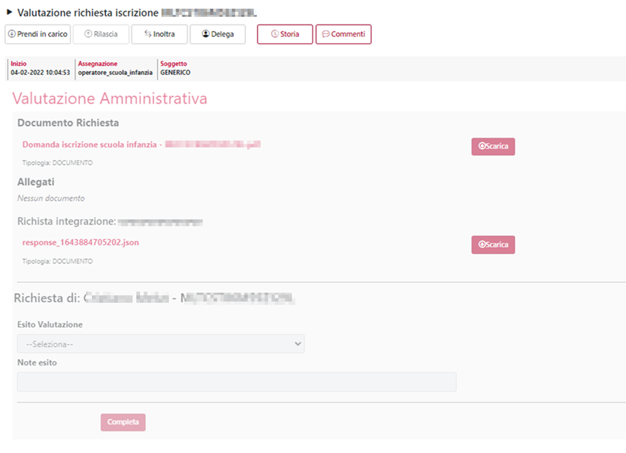

Figura : Iscrizione scuola infanzia – Dettaglio procedimento – Valutazione amministrativa

Una volta effettuata l’analisi documentale dell’istanza, l’operatore del servizio può procedere all’assegnazione dell’esito di valutazione (positivo, negativo, integrazioni richieste) con la descrizione di eventuali note, come riportato in Figura 15.

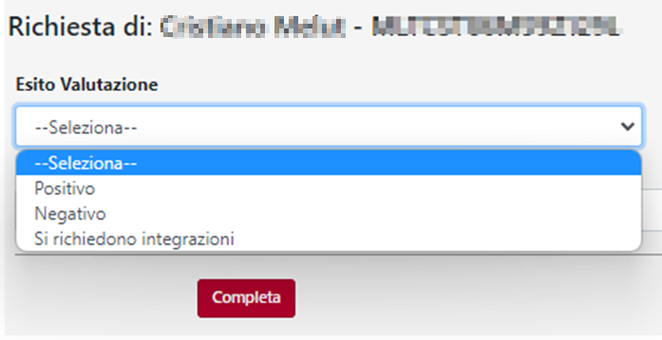

Figura : Iscrizione scuola infanzia – Dettaglio procedimento – Assegnazione esito

Una volta espresso l’esito, è possibile vedere il documento di esito in pdf nella schermata principale del dettaglio del procedimento di iscrizione (Figura 16).

Figura : Iscrizione scuola infanzia – Dettaglio procedimento – Visualizzazione documento di esito

### Gestione documentale

Cliccando sull’id documentale dell’istanza nella schermata principale delle iscrizioni infanzia (Figura 10), invece, è possibile analizzare la gestione documentale (Figura 17).

All’interno di questa sezione vengono riportati i metadati relativi al protocollo documentale dell’istanza quali numero di protocollo, data, mittente, ecc.

Figura : Iscrizione scuola infanzia – Gestione documentale – schermata principale

## Configurazione istituti

Gli istituti dove poter iscrivere i cittadini possono essere configurati e successivamente modificati premendo sulla relativa voce mostrata nel menu a tendina per il bottone “Configurazioni istituti” (Figura 5).

Per la configurazione di tali elementi può essere espresso (Figura 18):

* Il nome dell’istituto e la relativa fascia di bambini iscrivibili (lattanti, semidivezzi e divezzi);
* La fascia oraria attuale, quella nuova e il mese di riferimento.

È possibile applicare la modifica ad un solo mese o anche ai mesi successivi.

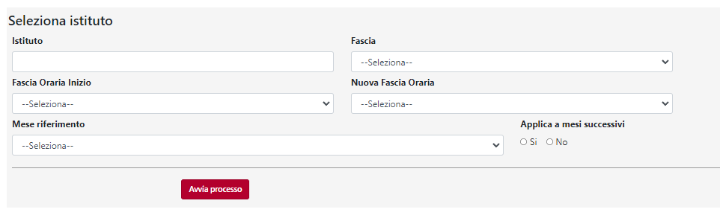

Figura : Configurazione istituti – schermata principale

La Figura 19 ne riporta un esempio di configurazione.

Figura : Configurazione istituti – esempio di configurazione

# ASILO E CENTRO D’INFANZIA

## Interfaccia principale

L’interfaccia principale per **l’operatore con accesso ai servizi dell’Asilo e Centro dell’infanzia** è mostrato in Figura 20 .

Tale schermata riporta in maniera riassunta e diretta le seguenti informazioni:

* L’elenco dei task da completare, riportando le informazioni principali come nome, soggetto, stato e data di inizio del task;
* L’elenco delle istanze avviate: di queste, viene riportato nome, data di avvio, soggetto che ha avviato l’istanza;
* Inoltre, viene anche mostrato graficamente l’andamento delle istanze create nell’anno corrente e la percentuale di istanze attive e completate.

Sia per le istanze che per i task è possibile compiere l’azione di visualizzazione tramite apposito bottone.

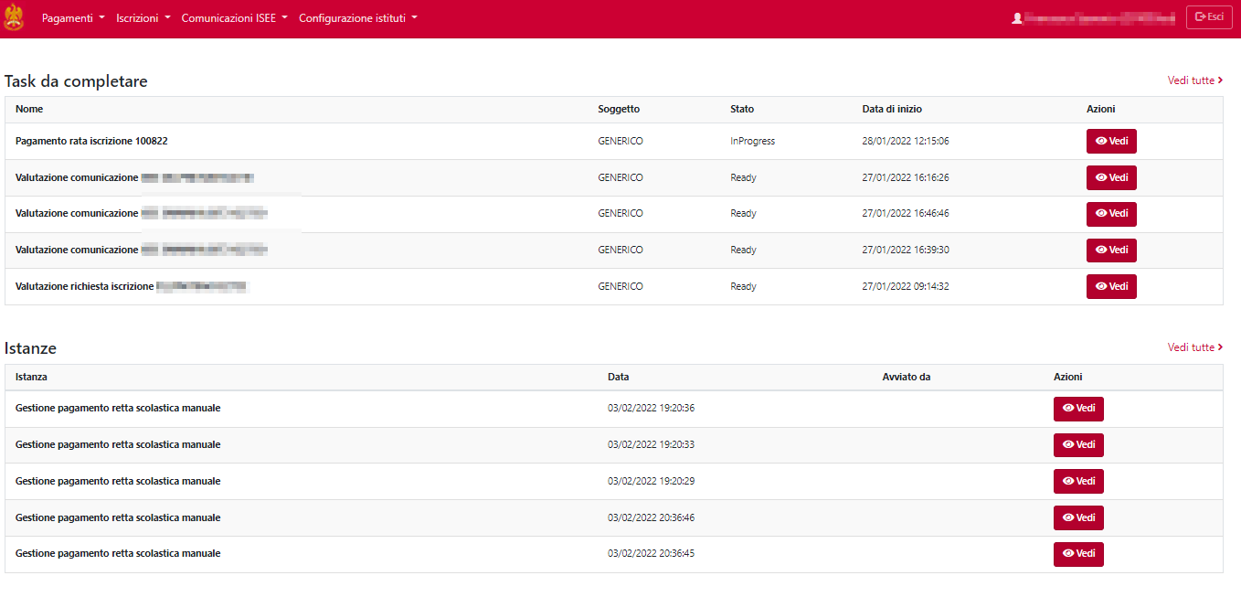 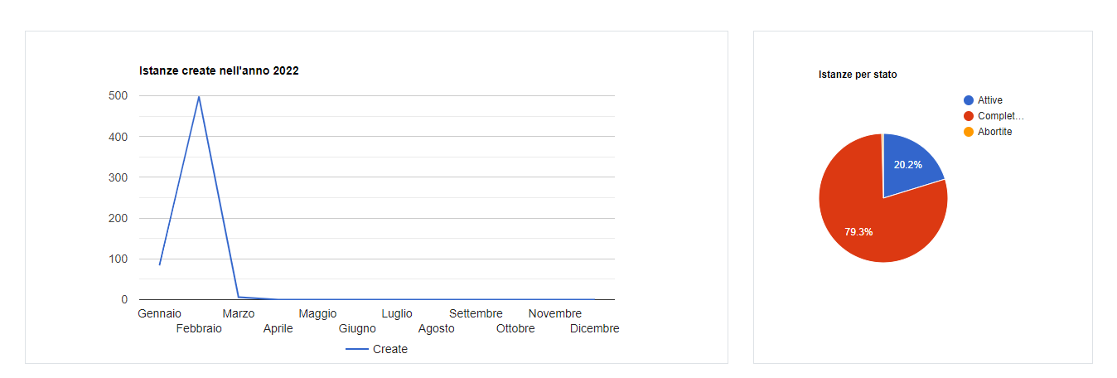

Figura : Asilo e Centro Infanzia – Interfaccia principale

Nella parte alta della schermata principale sono presentì quattro bottoni con menu a tendina.

Il primo bottone (Figura 21) riguarda le attività che l’operatore può effettuare in ambito “Pagamenti” che sono:

* Pagamenti della retta dell’asilo nido/centro infanzia e delle rate scolastiche del nido;
* Registrare un pagamento per l’asilo nido o per il centro di infanzia.

Figura : Asilo e Centro Infanzia – Bottone 1

Con il secondo bottone (Figura 22), l’operatore può accedere alla gestione delle iscrizioni sia in termini di iscrizioni vere e proprie che per le conferme, sia per il nido che per il centro di infanzia.

Figura : Asilo e Centro Infanzia – Bottone 2

Successivamente, il terzo bottone (Figura 23) è relativo alle comunicazioni ISEE e alla loro gestione.

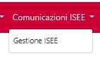

Figura : Asilo e Centro Infanzia – Bottone 3

Infine, l’ultimo bottone (Figura 24) permette di configurare le fasce dei singoli istituti, come già possibile per le scuole dell’infanzia.

Figura : Asilo e Centro Infanzia – Bottone 4

## Pagamenti retta scolastica

Tramite il menu a tendina del bottone 1 “Pagamenti”, selezionando la voce “Pagamenti retta asilo nido” è possibile raggiungere la schermata riportata in Figura 25.

Tale schermata riassume le informazioni relative ai pagamenti della retta per gli asili nido riportando i seguenti metadati:

* ID della pratica e seriale del documento;
* CF iscritto e CF contribuente e nome istituto;
* Mese della rata, importo da pagare, modalità di pagamento, data ricevuta;

Anche per questa pagina è possibile applicare dei filtri di ricerca, approfondirla tramite specifico bottone ed esportarne i risultati in .pdf e .csv.

Figura : Pagamenti retta scolastica – Interfaccia principale

## Dettaglio iscrizione centri infanzia comunali

Tramite il menu a tendina del bottone 1 “Pagamenti”, selezionando la voce “Pagamenti retta centro di infanzia” è possibile raggiungere la schermata riportata in Figura 26.

Tale schermata riassume le informazioni relative ai pagamenti della retta per i centri di infanzia riportando i seguenti metadati:

* ID della pratica e seriale del documento;
* CF iscritto e CF contribuente e nome istituto;
* Mese della rata, importo da pagare, modalità di pagamento, data ricevuta;

Anche per questa pagina è possibile applicare dei filtri di ricerca, approfondirla tramite specifico bottone ed esportarne i risultati in .pdf e .csv.

Figura : Dettaglio iscrizione centri infanzia comunali – Schermata principale

## Rate Scolastiche

Tramite il menu a tendina del bottone 1 “Pagamenti”, selezionando la voce “Pagamenti rate scolastiche asili nido” è possibile raggiungere la schermata riportata in Figura 27.

Tale schermata riassume le informazioni relative ai pagamenti delle rate per gli asili nido riportando i seguenti metadati:

* CF, nome e cognome iscritto, nome istituto, anno scolastico;
* Mese della rata, valore della singola rate e importo totale da pagare, stato del pagamento ed eventuale conguaglio.

Il colore verde/rosso è associato agli importi versati, mentre il colore grigio è indicativo di quote non pagate.

Anche per questa pagina è possibile applicare dei filtri di ricerca, approfondirla tramite specifico bottone ed esportarne i risultati in .pdf e .csv.

Figura : Rate scolastiche – Schermata principale

Per le rate pagate ci sono 2 icone: il simbolo € e l’icona di elenco.

Cliccando sull’icona del simbolo di valuta €, si accede alla sezione “Pagamenti retta scolastica” (Figura 28) relativi ad un iscritto. Qui vengono indicati le modalità di pagamento, la rata e la data di ricezione del pagamento.

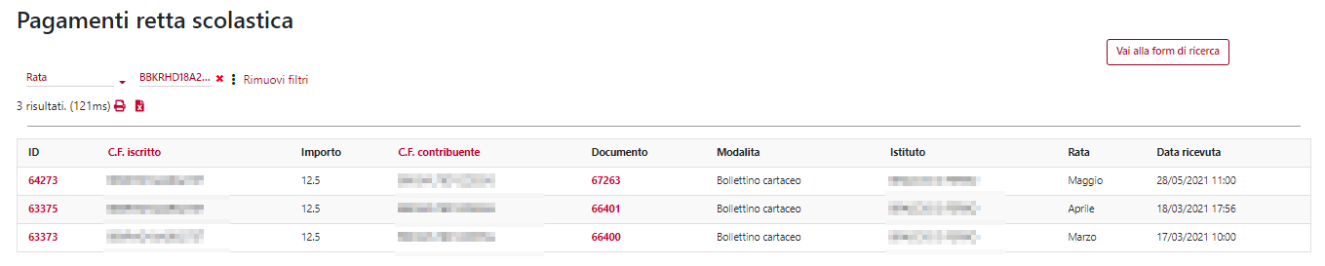

Figura : Rate scolastiche – Pagamenti retta scolastica

Cliccando sull’icona ulteriore di elenco, si entra nella sezione “Rate log” (Figura 29) che mostra ulteriori dettagli di pagamento delle rate.

Figura : Rate scolastiche – Rate log

Infine, per le rate non ancora pagate ci sono 2 icone: sempre l’icona di elenco (per mostrare i dettagli) e l’icona della matita per poter modificare l’importo della rata. La finestra di modifica della rata è mostrata in Figura 30.

Figura : Rate scolastiche – Modifica importo rata

## Registra pagamento asilo nido

Tramite il menu a tendina del bottone 1 “Pagamenti”, selezionando la voce “Registra pagamento asilo nido” è possibile raggiungere la schermata riportata in Figura 31.

Tale schermata è composta da un unico bottone “Avvia processo” che permette di iniziare il processo di registrazione del pagamento da parte dell’operatore del servizio.

Figura : Registra pagamento asilo nido – Schermata principale

Il processo di registrazione del pagamento è mostrato in Figura 32: Registra pagamento asilo nido – Pagamento Retta Iscrizione. Nella prima riga vengono mostrate le informazioni del processo (inizio, operatore assegnato e incaricato, soggetto). Tali metadati sono inseriti automaticamente dal portale.

Successivamente si può procedere alla registrazione del pagamento. Tale processo avviene in due step:

* Al primo step, l’operatore inserisce il codice fiscale del minore; una volta inserito il portale automaticamente mostra i dati del minore e del genitore richiedente;
* Successivamente l’operatore inserisce i dati relativi al pagamento (rata, importo, causale) e carica la ricevuta di pagamento.

A processo completato, l’operatore clicca il bottone completa per salvare il pagamento.

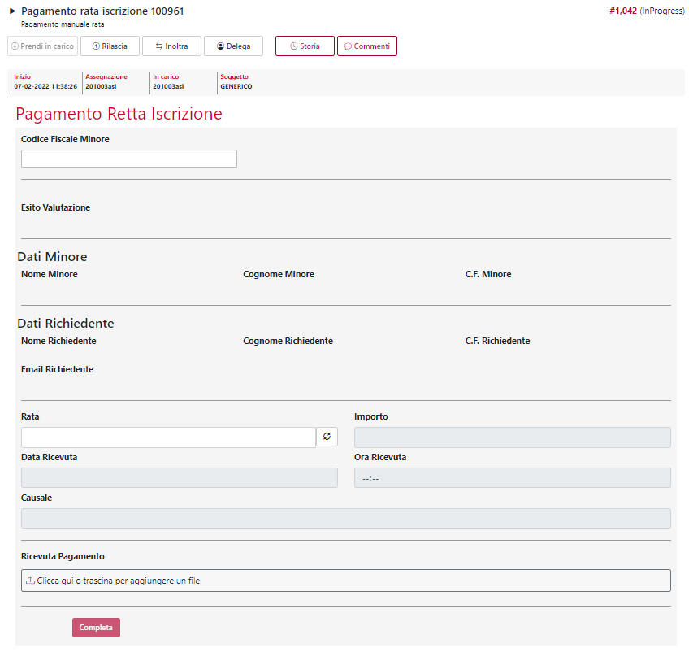

Figura : Registra pagamento asilo nido – Pagamento Retta Iscrizione

## Registra pagamento centro infanzia

Tramite il menu a tendina del bottone 1 “Pagamenti”, selezionando la voce “Registra pagamento centro infanzia” è possibile raggiungere la schermata riportata in Figura 33.

Tale schermata è composta da un unico bottone “Avvia processo” che permette di iniziare il processo di registrazione del pagamento da parte dell’operatore del servizio.

Figura : Registra pagamento centro infanzia – Schermata principale

Il procedimento di registrazione è lo stesso di quello per l’asilo nido (vedi Capitolo 4.5), come mostrato in Figura 34.

Figura : Registra pagamento centro infanzia – Pagamento Retta centro infanzia

## Conferme di iscrizione asilo nido

L’elenco delle conferme di iscrizione per l’asilo nido (Figura 35) è visibile selezionando la voce “Conferme di iscrizione asilo nido“ del menu a tendina dal bottone 2 “Iscrizioni”.

L’operatore può filtrare le voci dell’elenco tramite appositi filtri (es: anno iscrizione, anagrafica iscritto, conferma iscrizione, esito valutazione ecc) e può esportare i risultati sia in .pdf che in .csv.

L’elenco presentato nella schermata principale riporta i metadati più significativi; nonostante ciò, l’operatore può apportare modifiche a tali dati (icona matita), visualizzare la situazione di rate (icona cartella) e pagamenti (icona €).

Tramite apposito bottone, l’operatore può aggiungere anche un nuovo iscritto.

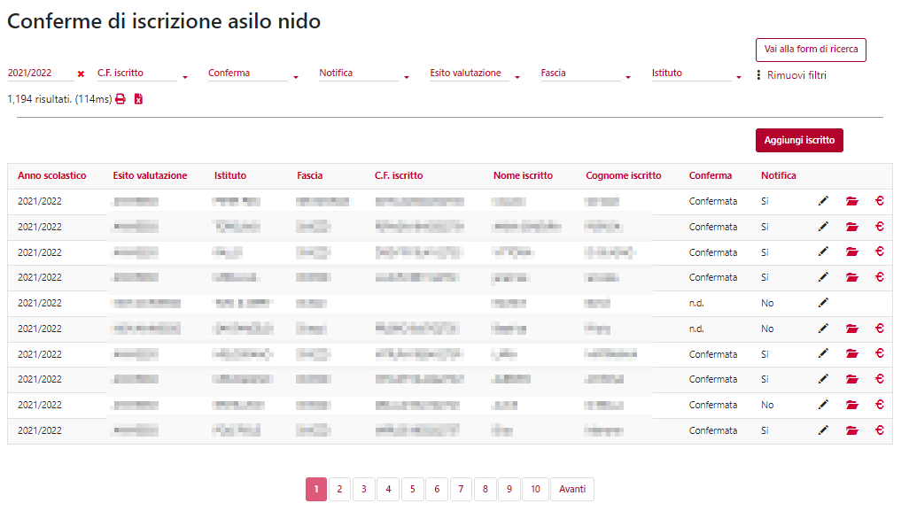

Figura : Conferme di iscrizioni asilo nido – Schermata principale

Le Figura 36 e Figura 37 mostrano la finestra che appare una volta cliccato l’opzione di modifica. In questa finestra è possibile modificare:

* I dati del richiedente, i dati del minore e i dati dell’istituto (Figura 36);
* I dati della tariffa con l’importo della rata mensile ed eventuali sconti (Figura 37);
* La conferma dell’iscrizione (Figura 37).

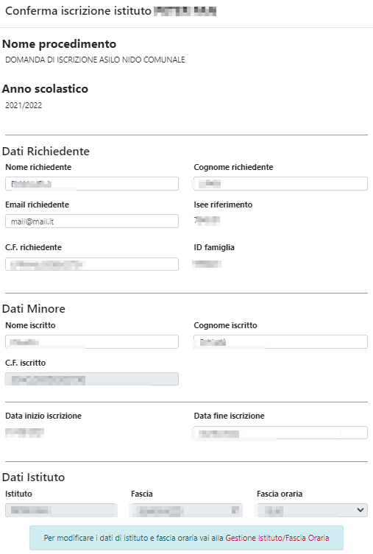

Figura : Conferme di iscrizioni asilo nido – Modifica conferma 1

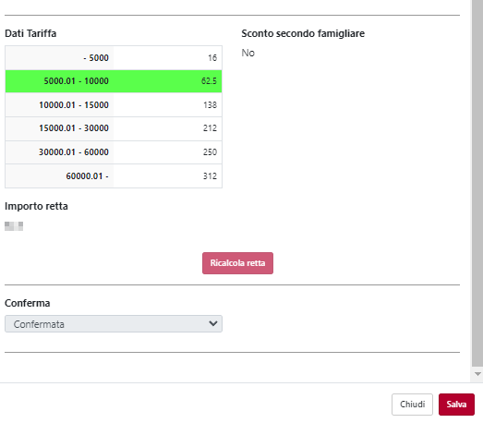

Figura : Conferme di iscrizioni asilo nido – Modifica conferma 2

Cliccando sull’icona della cartella nella schermata principale (Figura 35) si accede alla sezione del piano tariffario per ogni singolo iscritto (Figura 38).

Tale schermata riassume le informazioni relative ai pagamenti del piano tariffario di un iscritto riportando i seguenti metadati:

* CF, nome e cognome iscritto, nome istituto, anno scolastico;
* Mese della rata, valore della singola rate e importo totale da pagare, stato del pagamento ed eventuale conguaglio.

Il colore verde/rosso è associato agli importi versati, mentre il colore grigio è indicativo di quote non pagate.

Anche per questa pagina è possibile applicare dei filtri di ricerca, approfondirla tramite specifico bottone ed esportarne i risultati in .pdf e .csv.

Figura : Conferme di iscrizioni asilo nido – Piano tariffario

Per le rate pagate ci sono 2 icone: il simbolo € e l’icona di elenco.

Cliccando sull’icona del simbolo di valuta €, si accede alla sezione “Pagamenti retta scolastica” (Figura 39) relativi ad un iscritto. Qui vengono indicati le modalità di pagamento, la rata e la data di ricezione del pagamento.

Figura : Conferme di iscrizioni asilo nido – Pagamenti retta scolastica

Cliccando sull’icona ulteriore di elenco, si entra nella sezione “Rate log” (Figura 40) che mostra ulteriori dettagli di pagamento delle rate.

Figura : Conferme di iscrizioni asilo nido – Rate log

Infine, per le rate non ancora pagate ci sono 2 icone: sempre l’icona di elenco (per mostrare i dettagli) e l’icona della matita per poter modificare l’importo della rata.

### Aggiungi iscritto

Cliccando sul bottone “Aggiungi iscritto” nella schermata principale (Figura 41) delle conferme di iscrizione asilo nido, è possibile inserire i dati di una nuova iscrizione. I dati possono essere inseriti compilando i singoli campi e/o scegliendo dai menu a tendina le opzioni corrette.

Tramite bottone, alla fine è anche possibile calcolare la retta associata al nuovo iscritto.

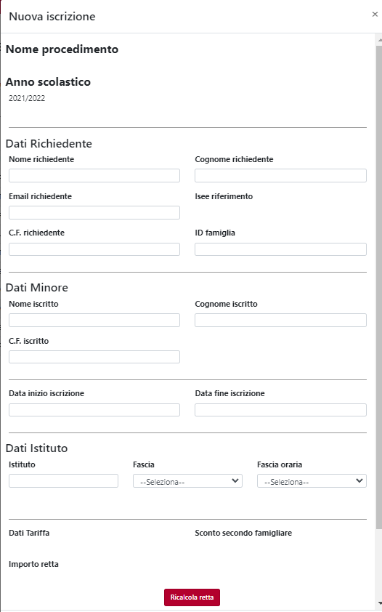

Figura : Conferme di iscrizioni asilo nido – Aggiungi iscritto – Schermata principale

## Conferme di iscrizione centro infanzia

L’elenco delle conferme di iscrizione per il centro di infanzia (Figura 42) è visibile selezionando la voce “Conferme di iscrizione centro infanzia del menu a tendina dal bottone 2 “Iscrizioni”.

L’operatore può filtrare le voci dell’elenco tramite appositi filtri (es: codice fiscale iscritto, conferma e notifica di iscrizione ed esito valutazione) e può esportare i risultati sia in .pdf che in .csv.

L’elenco presentato nella schermata principale riporta i metadati più significativi; nonostante ciò, l’operatore può visualizzare dettagli aggiuntivi (icona elenco) e eventualmente apportare modifiche a tali dati (icona matita).

Tramite apposito bottone, l’operatore può aggiungere anche un nuovo iscritto.

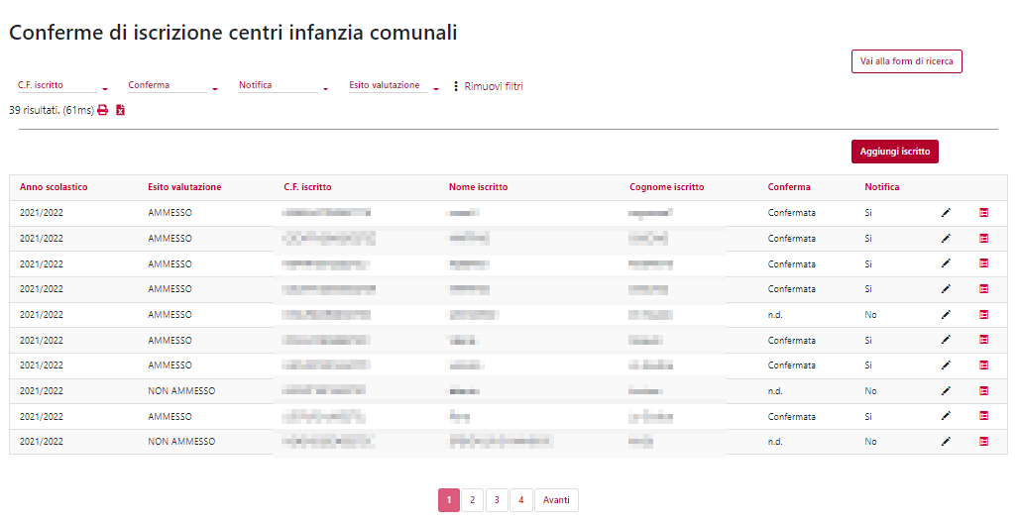

Figura : Conferme di iscrizioni centro infanzia – Schermata principale

Le Figura 43 e Figura 44 mostrano la finestra che appare una volta cliccato l’opzione di modifica. In questa finestra è possibile modificare:

* I dati del richiedente, i dati del minore e i dati dell’istituto (Figura 43);
* I dati della tariffa con l’importo della rata mensile ed eventuali sconti (Figura 44);
* La conferma dell’iscrizione (Figura 44).

Figura : Conferme di iscrizioni centro infanzia – Modifica conferma 1

Figura : Conferme di iscrizioni centro infanzia – Modifica conferma 2

Cliccando invece sull’icona elenco nella schermata principale (Figura 41), si raggiunge la schermata riportata in Figura 45. Qui è possibile trovare tutti i dettagli delle rate di iscrizione per singolo iscritto, modificare eventuali dettagli (icona matita) e aprire la finestra di log (icona elenco).

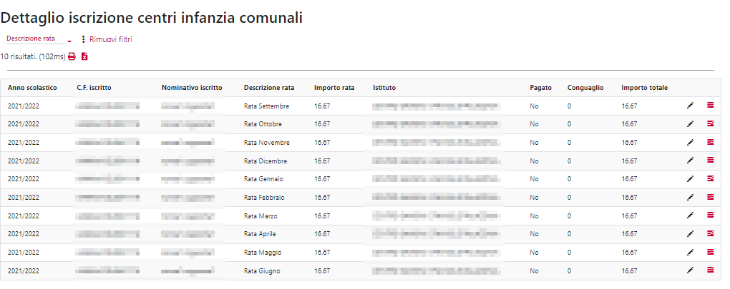

Figura : Conferme di iscrizioni centro infanzia – Dettaglio iscrizione centro infanzia

## Iscrizioni nido 2022/2023

L’elenco delle iscrizioni al nido per l’anno futuro (Figura 46) è visibile selezionando la voce “Iscrizione asilo nido 2022/2023“ del menu a tendina dal bottone 2 “Iscrizioni”.

L’operatore può filtrare le voci dell’elenco tramite appositi filtri (es: anno iscrizione, anagrafica iscritto, criteri espressi al momento dell’iscrizione, ecc) e può esportare i risultati sia in .pdf che in .csv.

L’elenco presentato nella schermata principale riporta i metadati più significativi come, ad esempio, l’identificativo dell’istanza e del documento, la data di presentazione, i codici fiscali del richiedente e dell’iscritto e i dati relativi alla procedura di protocollo. Nonostante ciò, l’operatore può approfondire la visualizzazione delle informazioni tramite le icone poste sul lato destro dell’elenco.

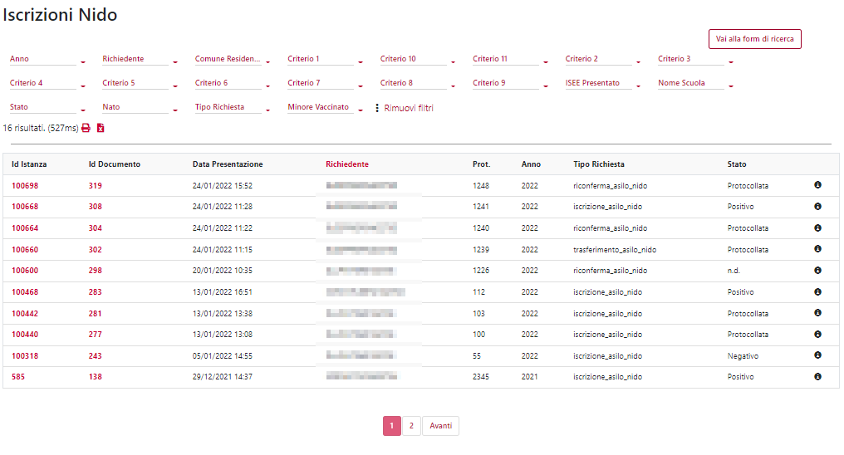

Figura : Iscrizione nido – Schermata principale

### Gestione del processo

Nella schermata principale (Figura 46), cliccando sull’identificativo dell’istanza (appositamente in rosso) è possibile analizzare le informazioni sullo stato di gestione del processo (Figura 47).

Per ogni domanda di iscrizione vengono riportati:

* I metadati principali dell’istanza: data inizio, data ultima modifica e creatore dell’istanza;
* La documentazione relativa all’istanza, tra cui:
  + Il pdf della domanda di iscrizione generato al momento della sottomissione della domanda da parte del cittadino;
  + Eventuali documenti allegati;
  + Eventuali richieste di documentazione integrativa;
  + Link per modificare i dati dell’istanza;
* L’elenco delle attività aperte;
* L’elenco delle attività concluse su quell’istanza.

Figura : Iscrizione nido – Gestione del processo – Id istanza

Cliccando sull’id documentale dell’istanza nella schermata principale delle iscrizioni infanzia (Figura 46), invece, è possibile analizzare la gestione documentale (Figura 48).

All’interno di questa sezione vengono riportati i metadati relativi al protocollo documentale dell’istanza quali numero di protocollo, data, mittente, ecc.

Figura : Iscrizione nido – Gestione del processo – Id documento

## Iscrizione centro infanzia 2022/2023

L’elenco delle iscrizioni al centro di infanzia per l’anno futuro (Figura 49) è visibile selezionando la voce “Iscrizione centro infanzia 2022/2023“ del menu a tendina dal bottone 2 “Iscrizioni”.

L’operatore può filtrare le voci dell’elenco tramite appositi filtri (es: CF iscritto, criteri espressi al momento dell’iscrizione, ecc) e può esportare i risultati sia in .pdf che in .csv.

Come per gli asili nidi, anche l’elenco presentato in questa schermata riporta i metadati più significativi come, ad esempio, l’identificativo dell’istanza e del documento, la data di presentazione, i codici fiscali del richiedente e dell’iscritto e i dati relativi alla procedura di protocollo. Nonostante ciò, l’operatore può approfondire la visualizzazione delle informazioni tramite le icone poste sul lato destro dell’elenco.

Figura : Iscrizione nido – Schermata principale

### Gestione del processo

Anche per le iscrizioni al centro d’infanzia, cliccando sull’id dell’istanza è possibile vedere ulteriori informazioni sullo stato del processo (Figura 50).

Per ogni domanda di iscrizione vengono riportati:

* I metadati principali dell’istanza: data inizio, data ultima modifica e creatore dell’istanza;
* La documentazione relativa all’istanza, tra cui:
  + Il pdf della domanda di iscrizione generato al momento della sottomissione della domanda da parte del cittadino;
  + Eventuali documenti allegati;
  + Eventuali richieste di documentazione integrativa;
  + Link per modificare i dati dell’istanza;
* L’elenco delle attività aperte;
* L’elenco delle attività concluse su quell’istanza.

Figura : Iscrizione centro infanzia – Gestione del processo – schermata principale

Cliccando sull’id delle attività aperte è possibile lavorare tali istanze ed effettuare una valutazione amministrativa (Figura 51).

L’operatore in primis può scegliere se prendere in carico l’istanza, rilasciarla, inoltrarla o delegare un altro operatore alla gestione e valutazione. Subito sotto i bottoni messi a disposizione per tali attività vengono riportati i metadati principali riguardo l’assegnazione dell’istanza.

Successivamente vengono riportate le informazioni centrali per la valutazione dell’istanza (documento richiesta, allegati e le richieste di integrazione).

Figura : Iscrizione centro infanzia – Gestione del processo – Valutazione amministrativa

Una volta effettuata l’analisi documentale dell’istanza, l’operatore del servizio può procedere all’assegnazione dell’esito di valutazione (positivo, negativo, integrazioni richieste) con la descrizione di eventuali note, come riportato in Figura 52.

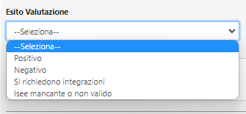

Figura : Iscrizione centro infanzia – Gestione del processo – Assegnazione esito

## Gestione ISEE

Gestire la documentazione ISEE degli iscritti è possibile accedendo alla pagina specifica (Figura 53), raggiungibile dal bottone 3 “Comunicazioni ISEE” – “Gestione ISEE”.

Come per tutte le altre pagine del portale finora discusse, anche per questa è possibile visualizzare l’elenco dei documenti, filtrarli attraverso filtri di ricerca significativi, esportarli ed infine apportare la registrazione di nuovi ISEE o la loro modifica.

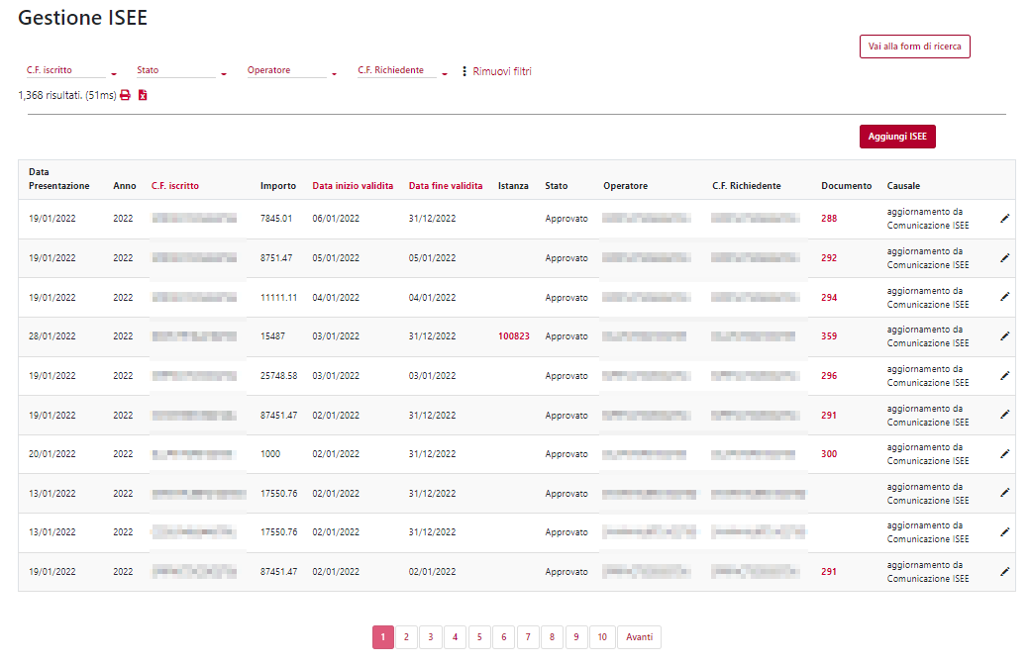

Figura : Gestione ISEE– Schermata principale

Tramite l’icona di modifica (matita), si accede alla schermata in Figura 54 dove si può modificare l’importo ISEE, la causale e i dati di protocollo INPS.

Figura : Gestione ISEE – Modifica ISEE

Come riportato in Figura 55, dalla schermata principale () è possibile accedere alla gestione dei dati ISEE, tramite click su id istanza, e alla gestione del documento, tramite click sull’id documento.



Figura : Gestione ISEE – Id istanza e Id documento

Per l’istanza di ogni ISEE vengono riportati:

* I metadati principali dell’istanza: data inizio, data ultima modifica e creatore dell’istanza;
* I dati dell’ISEE, tra cui, importo e data e numero di protocollo INPS;
* Il codice fiscale associato;
* L’elenco delle attività aperte;
* L’elenco delle attività concluse su quell’istanza;

come mostrato in Figura 56

Figura : Gestione ISEE – Gestione processo istanza

Per il documento invece, vengono mostrati in particolare gli allegati annessi all’ISEE (Figura 57).

Figura : Gestione ISEE – Gestione documento

# PAGAMENTI RETTE

## Interfaccia principale

Per **l’operatore amministrativo contabile**, l’interfaccia è mostrato in Figura 58.

La schermata segue la struttura delle precedenti interfacce presentate (Figura 2 – Figura 20) e riporta in maniera riassunta e diretta le seguenti informazioni:

* L’elenco dei task da completare;
* L’elenco delle istanze avviate;
* Inoltre, viene anche mostrato graficamente l’andamento delle istanze create nell’anno corrente e la percentuale di istanze attive e completate.

Sia per le istanze che per i task è possibile compiere l’azione di visualizzazione tramite apposito bottone.

Figura : Pagamenti – Interfaccia principale

## Pagamenti retta scolastica

I pagamenti relativi alle rette scolastiche per il nido sono visibili tramite la voce “Pagamenti retta asilo nido” nel bottone presente nella barra in alto “Pagamenti”. La Figura 59 riporta la schermata che compare accedendo alla sezione.

Nella schermata, viene presentato l’elenco dei pagamenti per i singoli contribuenti riportando in maniera esplicita i metadati più significativi.

Cliccando sull’id istanza e documento è possibile approfondire le informazioni. Inoltre, è possibile effettuare una ricerca (anche tramite relativo bottone) ed esportare i risultati.

Figura : Pagamenti retta scolastica nido – schermata principale

## Dettaglio pagamenti centri infanzia

I pagamenti relativi alle rette scolastiche per il centro di infanzia sono visibili tramite la voce “Pagamenti retta centri infanzia” nel bottone presente nella barra in alto “Pagamenti”. La Figura 60 riporta la schermata che compare accedendo alla sezione.

Nella schermata, viene presentato l’elenco dei pagamenti per i singoli contribuenti riportando in maniera esplicita i metadati più significativi.

Cliccando sull’id istanza e documento è possibile approfondire le informazioni. Inoltre, è possibile effettuare una ricerca (anche tramite relativo bottone) ed esportare i risultati.

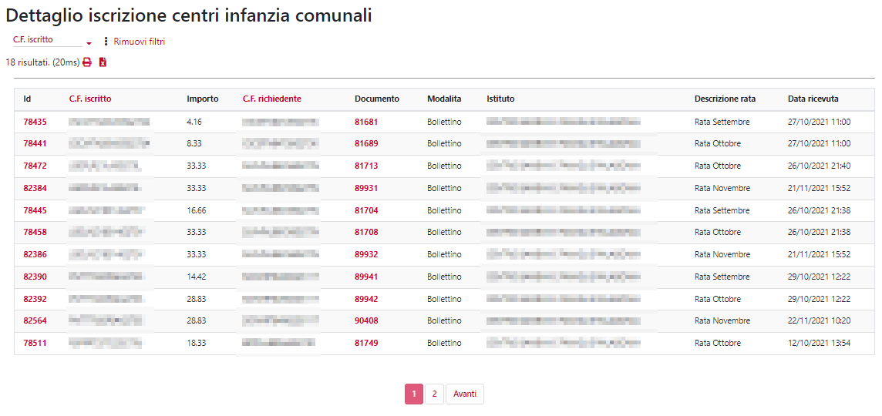

Figura : Pagamenti retta scolastica centro infanzia – schermata principale

# RESPONSABILE UNITÀ DIDATTICA

## Interfaccia principale

L’interfaccia principale per **il responsabile dell’unità didattica** è mostrato in Figura 61.

Tale schermata riporta in maniera riassunta e diretta le seguenti informazioni:

* L’elenco dei task da completare;
* L’elenco delle istanze avviate: di queste, viene riportato nome, data di avvio, soggetto che ha avviato l’istanza;
* Inoltre, viene anche mostrato graficamente l’andamento delle istanze create nell’anno corrente e la percentuale di istanze attive e completate.

Sia per le istanze che per i task è possibile compiere l’azione di visualizzazione tramite apposito bottone.

Figura : Responsabile unità didattica – Interfaccia principale

Nella parte alta della schermata principale sono presenti tre bottoni con menu a tendina.

Il primo bottone (Figura 62) riguarda le attività che l’operatore può effettuare in ambito “Pagamenti” che riguardano i pagamenti della retta dell’asilo nido/centro infanzia e delle rate scolastiche del nido.

Figura : Responsabile unità didattica – Bottone 1

Il secondo bottone riguarda la gestione delle iscrizioni e le relative conferme di iscrizione, per asili nido, scuole dell’infanzia e centri d’infanzia (Figura 63).

Figura : Responsabile unità didattica – Bottone 2

In ultimo, l’operatore può accedere alla configurazione degli istituti e modificare eventuali fasce di iscrizione istituti (Figura 4).

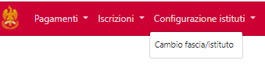

Figura : Responsabile unità didattica – bottone 3

## Iscrizioni

### Gestione procedimento

Anche il responsabile dell’unità didattica, come gli operatori della scuola e degli asili, può gestire attivamente le istanze di iscrizione, sia in asili nido che nelle scuole di infanzia. La Figura 65 ne riporta un esempio.

I tool e le attività a sua disposizione sono sempre le stesse (cfr. Cap. 3.3, Cap. 4.9 e Cap. 4.10), ovvero:

* I metadati principali dell’istanza: data inizio, data ultima modifica e creatore dell’istanza;
* La documentazione relativa all’istanza, tra cui:
  + Il pdf della domanda di iscrizione generato al momento della sottomissione della domanda da parte del cittadino;
  + Eventuali documenti allegati;
  + Eventuali richieste di documentazione integrativa;
  + Link per modificare i dati dell’istanza;
* L’elenco delle attività aperte;
* L’elenco delle attività concluse su quell’istanza.

Figura : Responsabile unità didattica – Gestione processo istanza

# AMMINISTRAZIONE

## Interfaccia principale

La Figura 66 riporta l’interfaccia principale per un utente di amministrazione.

Come per le altre interfacce (cfr. Cap. 3.1, Cap. 4.1, Cap. 6.1), si riportano:

* L’elenco dei task da completare, riportando le informazioni principali come nome, soggetto, stato e data di inizio del task;
* L’elenco delle istanze avviate: di queste, viene riportato nome, data di avvio, soggetto che ha avviato l’istanza;
* Inoltre, viene anche mostrato graficamente l’andamento delle istanze create nell’anno corrente e la percentuale di istanze attive e completate.

Sia per le istanze che per i task è possibile compiere l’azione di visualizzazione tramite apposito bottone.

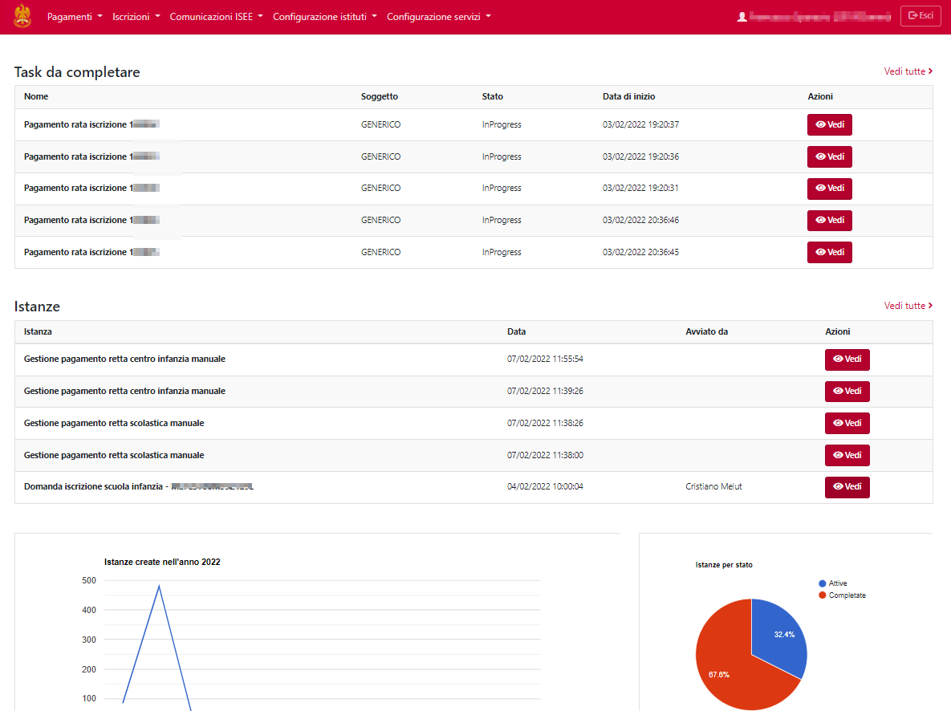

Figura : Amministrazione – Interfaccia principale

Tale interfaccia è dotata di 5 bottoni, tutti con menu a tendina, così strutturati:

* Bottone “Pagamenti” (Figura 67): che permette di consultare le pagine relativi ai pagamenti delle rette, dei servizi di refezione e permette di registrarne di nuovi;
* Bottone “Iscrizioni” (Figura 68): per gestire le iscrizioni per il nuovo anno scolastico e le conferme di iscrizione avvenute;
* Bottone “Comunicazione ISEE” (Figura 69) che permette la gestione dell’ISEE e dei suoi allegati;
* Bottone “Configurazione istituti” (Figura 70) per la configurazione della fascia per ogni singolo istituto;
* Bottone “Configurazione Servizi” (Figura 71) per la configurazione dei servizi, dei procedimenti e dei media.

Figura : Amministrazione – Bottone 1

Figura : Amministrazione – Bottone 2

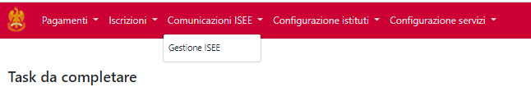

Figura : Amministrazione – Bottone 3



Figura : Amministrazione – Bottone 4

Figura : Amministrazione – Bottone 5

## Configurazione dei servizi

Questo tool, in particolare, permette all’amministratore di creare nuovi servizi permettendo poi la loro gestione agli operatori specifici (scuola, asilo ecc).

La Figura 72 riporta la schermata principale di configurazione dei servizi – raggiungibile tramite la selezione “Servizi” nel bottone 5 (Figura 71). Tale schermata permette di configurare nuovi servizi in ambito di pagamenti, prototipi, ISEE, domande di iscrizione, servizi di istruzione, domande di contributo e agevolazioni.Tramite le icone posizionate sulla destra di ogni singolo servizio all’operatore viene permesso di modificare il servizio esistente, crearne uno nuovo, eliminarlo e renderlo attivo.

Figura : Configurazione servizi – Schermata principale

Cliccando sull’icona per la modifica del servizio (matita) si apre la schermata mostrata in Figura 73.

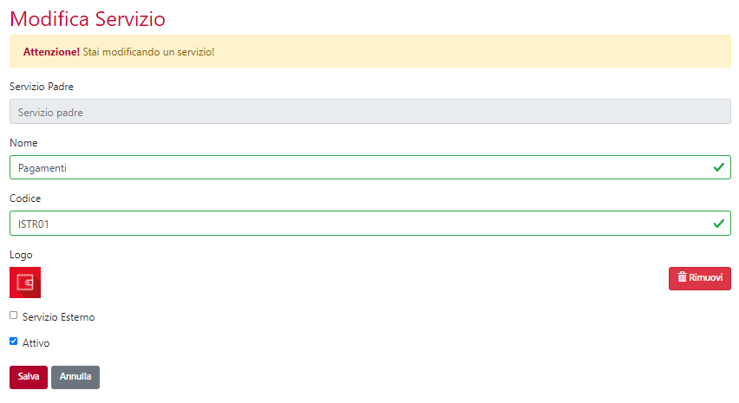

Figura : Configurazione servizi – Modifica servizio

Se invece si clicca la freccia in basso, ove presente, è possibile vedere le ulteriori specifiche associate ad un servizio (Figura 74).

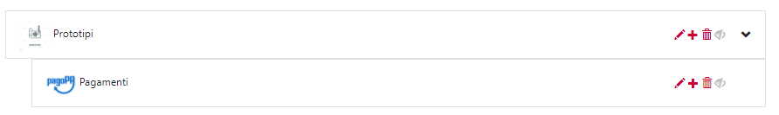

Figura : Configurazione servizi – Specifiche servizio

Anche questa specifica è soggetta ad eventuale modifica (Figura 75), qualora lo si necessiti.

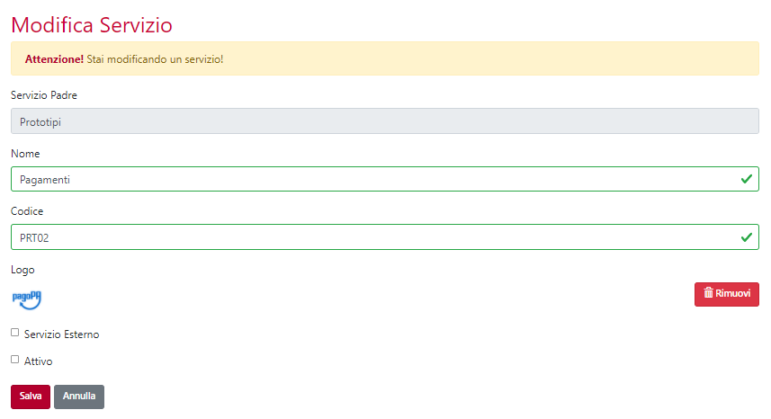

Figura : Configurazione servizi – Modifica task specifico

## Procedimenti

La configurazione dei procedimenti può essere praticata selezionando dal bottone 5 (Figura 71) la voce “Procedimenti”.

Per ogni procedimento, viene visualizzato il numero seriale del procedimento con relativo nome associato, il servizio a cui si riferisce, metadati riguardanti l’inizio e la fine, il custom template e lo stato di attivazione (Figura 76). Per questa sezione è possibile apportare modifiche o eliminare singoli procedimenti.

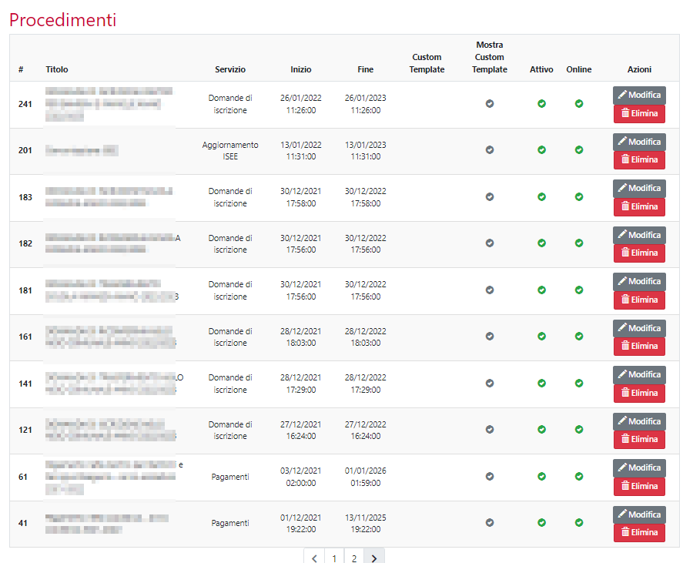

Figura : configurazione procedimenti – schermata principale

Se si clicca l’icona della modifica compare la schermata di Figura 77. In questa sezione è possibile apportare modifiche a tutti gli estremi di un procedimento.

Figura : Configura procedimenti – modifica procedimento